Dominó da Jângal
Elaborado por Elton Vergara Nunes – vergaranunes@gmail.com

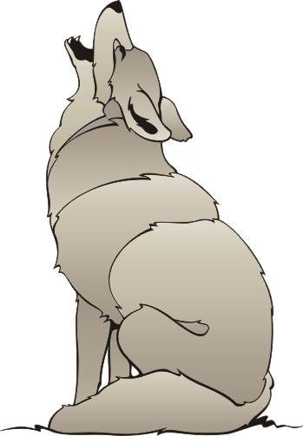

Dominó da Jângal | Dominó da Jângal | Dominó da Jângal | Dominó da Jângal | Dominó da Jângal
Dominó da Jângal | Dominó da Jângal | Dominó da Jângal | Dominó da Jângal | Dominó da Jângal
Dominó da Jângal | Dominó da Jângal | Dominó da Jângal | Dominó da Jângal | Dominó da Jângal

Três cópias desta página.

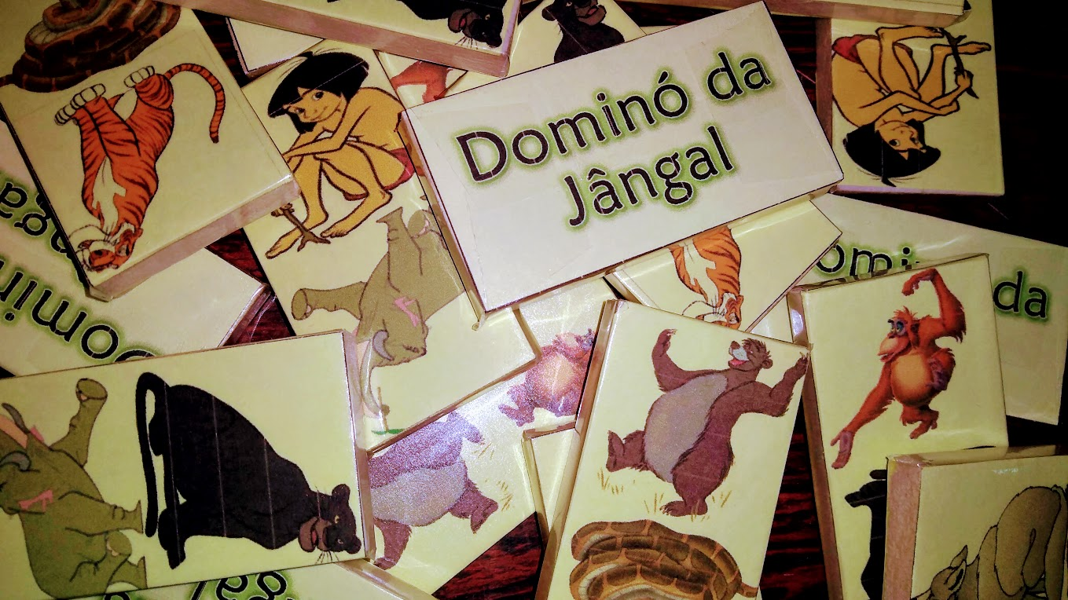

As peças foram feitas com pinus (tábua de forro). As imagens impressas em papel A4 comum amarelo, fixados com fita dupla face e cobertas com papel contact transparente. São 45 peças com nove personagens diferentes. Excelente para atividades em dia de chuva, dentro da sede, para os lobinhos que estão no caminho do Integrar.

